

**Uporabniško navodilo za delo**

**na portalu ZZZS za MP**

Verzija 1.00

Datum: 9. 3. 2020

**Kazalo**

1. Uvod 3

2. Dostop do portala 3

3. Uporaba portala 4

3.1. Vstopna stran 4

3.2. Pregled in urejanje podatkov o pobudniku 5

3.3. Pregled in urejanje podatkov o pobudah oz. artiklih 6

3.3.1. Iskanje pobud oz. artiklov 7

3.3.2. Vnos nove pobude 8

3.3.3. Vnos podatkov o različicah artikla 14

3.3.4. Vnos podatkov o povezanih artiklih 15

3.4. Pregled podatkov o artiklu 17

3.5. Spreminjanje podatkov artikla, ki je v statusu osnutka 20

3.6. Umik osnutka 22

3.7. Dopolnitev pobude na poziv zavoda 22

3.8. Seznanitev z mnenjem Komisije I. stopnje 24

3.9. Ugovor po zavrnitvi artikla 26

3.10. Izbira predlagane cene 27

4. Elektronska sporočila 28

4.1. ZZZS - Zahteva za dopolnitev pobud-e za artikel MP 28

4.2. ZZZS - Odločitev Komisije I. stopnje za MP 28

4.3. ZZZS - Odločitev Komisije II. stopnje za MP 29

4.4. ZZZS - Poziv k izbiri cene 30

5. Kontakt 30

6. Prilogi 30

6.1. Priloga 1 31

6.2. Priloga 2 33

# Uvod

Dokument opisuje način uporabe portala Zavoda za zdravstveno zavarovanje Slovenije (v nadaljevanju: zavod), ki je namenjen proizvajalcem in zastopnikom proizvajalcev medicinskih pripomočkov za oddajo pobud za uvrstitev artiklov na Seznam medicinskih pripomočkov (v nadaljevanju: Seznam) in elektronsko komunikacijo z zavodom.

Portal omogoča pripravo in oddajo pobud za uvrstitev artiklov na Seznam medicinskih pripomočkov, ki se zagotavljajo zavarovanim osebam v breme obveznega zdravstvenega zavarovanja. Portal se uporablja tudi za dopolnitve oddanih pobud za artikle, seznanitev z informacijami o obravnavi pobud, vlaganje ugovorov na mnenje komisije, komunikacijo z zavodom glede cen artiklov in glede sprememb artiklov, ki so uvrščeni na Seznam.

Pravna podlaga za oddajo pobud za uvrstitev artiklov na Seznam je Pravilnik o seznamu in izhodiščih za vrednosti medicinskih pripomočkov iz obveznega zdravstvenega zavarovanja (Uradni list RS, št. 4/2020, v nadaljevanju: [Pravilnik](https://www.zzzs.si/ZZZS/info/egradiva.nsf/o/E95D52364A1E58B4C125850A00352CFB?OpenDocument)).

# Dostop do portala

Portal lahko uporabljajo proizvajalci in zastopniki proizvajalcev medicinskih pripomočkov (v nadaljevanju: pobudniki), ki oddajo Vlogo za dostop do portala in izpolnjujejo pogoje iz 3. člena Pravilnika. Če je podjetje zastopnik proizvajalca(-ev), se ob tem evidentira tudi katere(-ga) proizvajalce(-a) zastopa.

**Pobudnik vlogi priloži fotokopijo dokazila, da v skladu z 2. členom Pravilnika lahko poda pobudo za ugotavljanje osnovnih zahtev kakovosti in uvrstitev artikla na seznam.**

Uporabnik portala mora biti državljan Slovenije. Za dostop do portala potrebuje osebni računalnik z brskalnikom (Edge, Crome, Internet Explorer 11) in dostopom do interneta ter osebno digitalno potrdilo, ki je izdano s strani enega od slovenskih kvalificiranih izdajateljev potrdil:

* SIGEN CA,
* AC NLB,
* POŠTA®CA ali
* HALCOM.

Vsako digitalno potrdilo (certifikat) je povezano z davčno številko osebe, ki je zapisana v centralnem registru prebivalstva in v imeniku uporabnikov portala, ki ga vodi zavod.

Izpolnjena Vloga (v 2 izvodih) se pošlje na naslov:

Zavod za zdravstveno zavarovanje Slovenije

Direkcija, Oddelek za medicinske pripomočke

Miklošičeva cesta 24

1507 Ljubljana

Posamezen pobudnik lahko za uporabo portala pooblasti enega ali več uporabnikov.

Posamezen uporabnik (fizična oseba) lahko portal uporablja v imenu enega ali več pobudnikov. V tem primeru več pobudnikov za uporabo portala pooblasti isto osebo.

Pobudnik mora poskrbeti, da vsako spremembo pooblaščenih oseb čim prej sporoči zavodu, za kar uporabi isto vlogo.

# Uporaba portala

Portal je dostopen na spletnem naslovu <https://izvajalec.zzzs.si>.

Za avtentikacijo in identifikacijo uporabnika pred vstopom na portal mora uporabnik izbrati digitalno potrdilo.

## Vstopna stran

Po uspešnem vstopu se prikaže vstopna stran (»Slika: Vstopna stran portala za izvajalce in dobavitelje«).

Na vseh slikah v tem navodilu so prikazani testni podatki o pobudnikih, proizvajalcih in artiklih medicinskih pripomočkov.

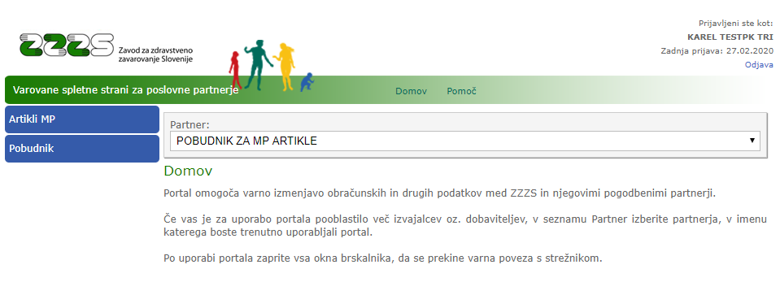

Slika : Vstopna stran portala za izvajalce in dobavitelje

Na vrhu spletne strani sta na desni strani prikazana podatka o uporabniku portala in datum zadnje prijave.

Na vrhu osrednjega dela spletne strani je v polju **Partner** prikazan naziv pobudnika, v imenu katerega uporabnik trenutno uporablja portal. Če je uporabnik pooblaščen za uporabo portala v imenu več pobudnikov, lahko v padajočem seznamu izbere drugega pobudnika.

V spodnjem delu strani so prikazane novice glede uporabe portala (npr. informacije o novih možnostih informacijske rešitve).

Na levi strani je prikaz **menijev**, s katerim uporabnik dostopa do rešitev za pregled in urejanje podatkov. Uporaba teh rešitev je opisana v naslednjih poglavjih.

## Pregled in urejanje podatkov o pobudniku

Z izbiro menija **Pobudnik** se odpre spletna stran, namenjena pregledu in urejanju kontaktnih podatkov pobudnika, kontaktnih oseb pobudnika in odgovorne osebe za podpis pogodbe.

V prvem delu (sklop **Pobudnik**, »Slika: Pregled in urejanje kontaktnih podatkov pobudnika«) sta prikazana elektronski naslov in telefonska številka pobudnika. Uporabnik lahko podatke spremeni oz. jih vnese, če predhodno še niso izpolnjeni. Podatki se shranijo v evidenco zavoda s klikom na gumb **Potrdi spremembe**.

Napačen vnos podatkov se pred klikom na gumb **Potrdi spremembe,** lahko razveljavi s klikom na gumb **Prekliči vnos**.

Navedena gumba postaneta aktivna (modre barve), ko uporabnik izvede spremembo podatkov.

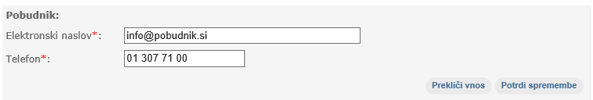

Slika : Pregled in urejanje kontaktnih podatkov pobudnika

V drugem delu so prikazani podatki kontaktnih oseb pobudnika za urejanje podatkov o artiklih (Kontaktna oseba in Nadomestna kontaktna oseba) in odgovorne osebe za podpis pogodbe (»Slika: Pregled in urejanje podatkov odgovornih oseb«). Vnos ali sprememba podatkov v posameznem sklopu je mogoča šele po izbiri izbirnega polja (prikaže se kljukica). Podatki se shranijo v evidenco zavoda s klikom na gumb **Potrdi spremembe.**

Sklop podatkov Nadomestna kontaktna oseba ni obvezen in se lahko podatki v tem sklopu tudi v celoti zbrišejo. Podatki v sklopu Kontaktna oseba in Odgovorna oseba za podpis pogodbe so obvezni pred oddajo pobude za nov artikel.

Pri podatkih o osebah so lahko elektronski naslovi različni ali pa je elektronski naslov enak za vse tri osebe.

Napačen vnos podatkov se pred klikom na gumb **Potrdi spremembe,** lahko razveljavi s klikom na gumb **Prekliči vnos**.

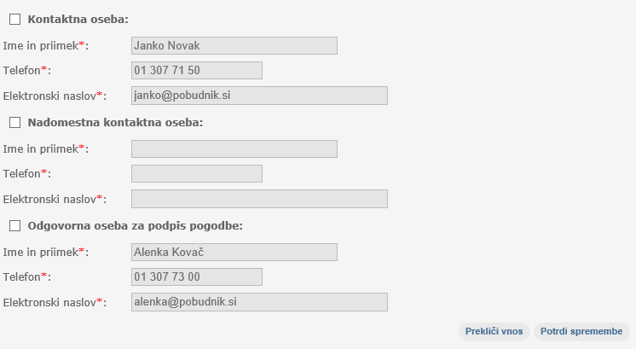

Slika : Pregled in urejanje podatkov odgovornih oseb

## Pregled in urejanje podatkov o pobudah oz. artiklih

Z izbiro menija **Artikli MP** se odpre stran namenjena pregledu shranjenih pobud, postopkom priprave pobud za uvrstitev artiklov na seznam, dopolnitev pobud, seznanitev z mnenji komisij, vložitev ugovora na mnenje komisije, komunikacijo z zavodom glede cen artiklov in spreminjanje podatkov o artiklih.

**Na strani je privzeto prikazan seznam pobud oz. artiklov, ki zahtevajo odziv pobudnika.** To so pobude oz. artikli v statusu ***999 – Potrebna aktivnost pobudnika***, ki je pravzaprav skupina statusov in vsebuje pobude, ki so v enem od naslednjih statusov:

* Pobude, za katere zavod zahteva, da jih pobudnik dopolni (imajo status ***5 - Zahtevana dopolnitev pobude***),
* Pobude, za katere Komisija I. stopnje za MP zahteva, da jih pobudnik dopolni (imajo status ***12 – Zahtevana dopolnitev – komisija***),
* Pobude, za katere je pobudnik sprejel zahtevo za dopolnitev (imajo status ***6 – Pobudnik sprejel zahtevo za dopolnitev***) in
* Pobude, za katere je bil pobudnik pozvan k potrditvi izbire cene (imajo status **17 - Poziv k izbiri cene**).

### Iskanje pobud oz. artiklov

Uporabnik lahko poišče podatke o pobudah oz. artiklih, ki so bili predhodno že shranjeni v evidenco zavoda. Iskanje je omogočeno po različnih kriterijih (»Slika: Način iskanja podatkov o pobudah oz. artiklih«).

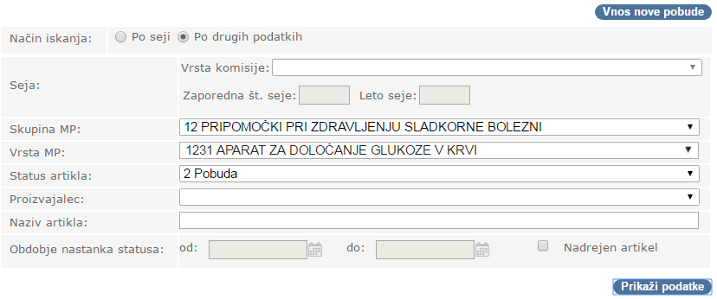

Slika : Način iskanja podatkov o pobudah oz. artiklih

Z klikom na gumb **Prikaži podatke,** se v spodnjem delu spletne strani prikaže seznam pobud oz. artiklov, ki ustrezajo izbranim kriterijem. O vsaki pobudi oz. artiklu so prikazani samo ključni podatki:

* Šifra in naziv vrste pripomočka,
* Naziv artikla proizvajalca,
* Naziv proizvajalca,
* ZZZS šifra artikla,
* Število različic,
* Osnovno pakiranje,
* Število enot mere v osnovnem pakiranju,
* Šifra in naziv trenutnega statusa ter datum nastanka statusa.

Pod podatki posameznega artikla se prikažejo gumbi, s katerimi uporabnik pridobi podrobne podatke o pobudi, pregleduje obvestila in izbrane povezane artikle in izvede postopke, ki so možni, glede na status pobude oz. artikla. Uporaba teh gumbov je opisana v nadaljevanju navodila.

### Vnos nove pobude

S klikom na gumb **Vnos nove pobude** (»Slika: Način iskanja podatkov o pobudah oz. artiklih«), se odpre stran za vnos podatkov o novi pobudi za artikel.

V prvem delu uporabnik izbere skupino in vrsto medicinskih pripomočkov, v katero spada nov artikel in izbere proizvajalca artikla. Vrste medicinskih pripomočkov se prikažejo glede na izbrano skupino (pokažejo se samo vrste, ki spadajo v izbrano skupino in za katere je mogoče oddati pobudo). V vrstici Proizvajalec se prikažejo le tisti, za katere je pobudnik na zavod prijavil, da jih zastopa (»Slika: Izbira ključnih podatkov pred vnosom nove pobude za artikel«).

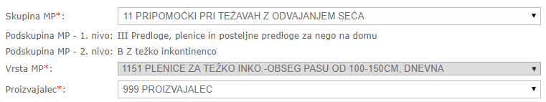

Slika : Izbira ključnih podatkov pred vnosom nove pobude za artikel

S klikom na gumb **Briši podatke,** se podatki v prvem delu in v delu Podatki artikla zbrišejo (»Slika: Vnos podatkov o artiklu«).

Sledi vnos/izbira ostalih podatkov o artiklu (»Slika: Vnos podatkov o artiklu«). Obvezen je vnos/izbor podatkov, ki so označeni kot obvezni z rdečo zvezdico (*).

Opredelitev pojmov o podatkih artikla je sledeča:

* Splošno ime artikla je ime artikla, določeno na ravni enote uporabe pripomočka in se navaja v izjavi EU o skladnosti;
* Ime artikla, ki ga je določil proizvajalec je ime medicinskega pripomočka, ki lahko vključuje model in je navedeno bodisi na samem medicinskem pripomočku bodisi na embalaži vsake enote;
* Ime za blagovni promet, ki ga določi proizvajalec medicinskih pripomočkov ali njegov zastopnik je enako kot ime artikla, ki ga je določil proizvajalec ali ime artikla, ki ga je proizvajalec opredelil kot dodatno trgovsko ime in je navedeno bodisi na samem medicinskem pripomočku bodisi na embalaži vsake enote posebej na slovenskem trgu (običajno prevod imena in modela);
* Predlog cene – vpiše se predlagana cena na ravni proizvajalca MP, brez marž in DDV-ja;
* Lastnosti pripomočka – vpiše se opis in namen uporabe, ki ju določi proizvajalec v skladu s podatki, ki jih navede proizvajalec na oznaki, v navodilih za uporabo ali v promocijskih ali prodajnih gradivih ali izjavah MP in ki dokazujejo izpolnjevanje osnovnih zahtev kakovosti;
* GMDN (Global Medical Device Nomenclature) ali Globalna nomenklatura medicinskih pripomočkov je seznam generičnih imen, ki se uporabljajo za identifikacijo medicinskih pripomočkov;
* UDI (Edinstveni identifikator pripomočka ) – edinstvena numerična ali alfa numerična koda UDI-DI, ki posebej označuje model medicinskega pripomočka navedenega pod ime artikla proizvajalca oziroma ime za blagovni promet. Podatek o UDI je obvezen, v primeru da je izjava EU o skladnosti izdana po Uredbi (EU) 2017/745 ali Uredbi (EU) 2017/746. Če je izjava EU o skladnosti izdana po Direktivi 93/42/EGS ali Direktivi 98/79/ES, podatek o UDI ni obvezen.

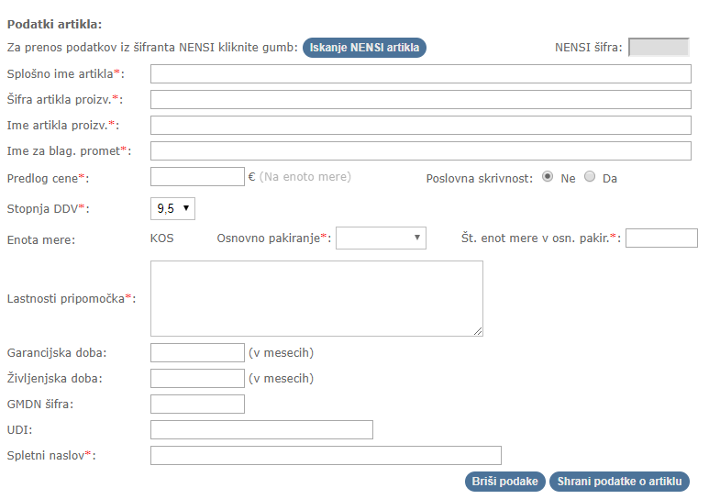

Slika : Vnos podatkov o artiklu

Če je artikel vpisan v zbirko NENSI, lahko uporabnik del podatkov avtomatično prenese iz te zbirke. S klikom na gumb **Iskanje NENSI artikla**, se odpre stran (»Slika: Stran za izbiro Nensi šifre iz Nensi šifranta«) s seznamom artiklov proizvajalca, ki ga je uporabnik opredelil na začetku vnosa podatkov novega artikla.

Seznam artiklov je mogoče skrajšati z vnosom delnega naziva artikla. Prikažejo se samo artikli, pri katerih se vneseni niz nahaja v nazivu artikla. Pri tem ni pomembno ali uporabnik delni naziv vnese z malimi ali velikimi črkami.

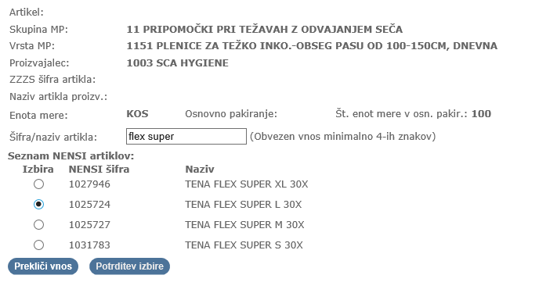

Slika : Stran za izbiro Nensi šifre iz Nensi šifranta

Uporabnik na seznamu izbere artikel tako, da izbere radijski gumb pred šifro artikla in klikne na gumb **Potrditev izbire**. Če si s podatki iz zbirke NENSI ne želi pomagati (npr. ugotovi, da iskanega artikla ni v zbirki NENSI), spletno stran zapusti s klikom na gumb **Prekliči vnos**.

Če je uporabnik izbral **Potrditev izbire**, se spletna stran zapre in se uporabnik vrne na stran za vnos podatkov o novem artiklu, kjer se samodejno napolnijo naslednji podatki, pridobljeni iz zbirke NENSI:

* NENSI šifra,
* Šifra artikla proizvajalca,
* Naziv artikla proizvajalca,
* Naziv za blagovni promet,
* Davčna stopnja in
* Število enot mere v osnovnem pakiranju.

Če kateri od teh podatkov v zbirki NENSI ni na voljo, uporabnik dobi obvestilo (»Slika: Obvestilo, ki se prikaže po izbiri artikla iz zbirke NENSI, če v zbirki niso na voljo vsi predvideni podatki«).

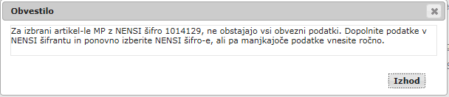

Slika : Obvestilo, ki se prikaže po izbiri artikla iz zbirke NENSI, če v zbirki niso na voljo vsi predvideni podatki

Pobudnik lahko manjkajoče podatke na spletni strani vnese sam ali pa jih najprej dopolni v zbirki NENSI (če je pooblaščen za urejanje podatkov v tej zbirki) in ponovi prenos podatkov.

Če so se podatki o artiklu v zbirki NENSI kasneje (po prenosu podatkov) spremenili, se te spremembe samodejno ne prenesejo v podatke pobude oz. artikla, ki je evidentiran na zavodu.

Rešitev za prenos podatkov iz zbirke NENSI deluje samo za artikle tistih proizvajalcev, katerih podatki o artiklih so vpisani v zbirko NENSI. Če uporabnik na začetku vnosa podatkov o novem artiklu ne izbere proizvajalca katerega podatki v NENSI niso vpisani, izbira gumba **Iskanje NENSI artikla** (»Slika: Vnos podatkov o artiklu«) ni možna.

Če uporaba artikla, za katerega se oddaja pobuda, ni mogoča brez še enega ali več drugih artiklov (povezani artikli), se vloži pobude za uvrstitev vseh teh artiklov na Seznam hkrati. Povezava med artikli se izvede na strani, ki se odpre s klikom na gumb **Izbira povezanih artiklov**. Postopek je opisan pod Vnos podatkov o povezanih artiklih.

Po vnosu podatkov o novem artiklu v delu Podatki artikla, je podatke potrebno shraniti s klikom na gumb **Shrani podatke o artiklu** (»Slika: Vnos podatkov o artiklu«).

Če so bili podatki pravilno vneseni, se prikaže obvestilo. (»Slika: Obvestilo o uspešnem vnosu podatkov o artiklu«).

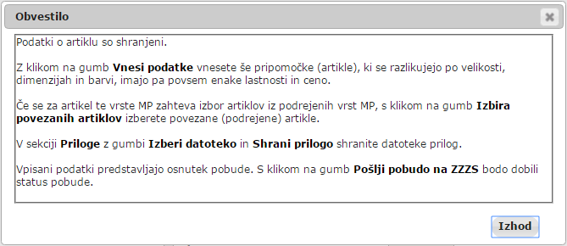

Slika : Obvestilo o uspešnem vnosu podatkov o artiklu

V tem koraku, se shranijo **osnovni podatki o artiklu**. Artiklu se dodeli ZZZS šifra artikla in status ***1 – Osnutek***.

S klikom na gumb Izhod, je vnos ostalih podatkov o novem artiklu omogočen tudi kasneje, na strani Sprememba podatkov artikla.

Uporabnik lahko takoj ali kasneje vnese še ostale zahtevane sklope podatkov o novem artiklu:

* **Podatki o različicah artikla**. V katerih primerih je potrebno vnesti te podatke in postopek, je opisano v poglavju Vnos podatkov o različicah artikla.
* **Podatki o povezanih artiklih**. Pri katerih artiklih in postopek, je opisano v poglavju Vnos podatkov o povezanih artiklih.
* **Priloge**. Postopek je opisan v nadaljevanju.

Uporabnik priloge k podatkom o artiklu vnese v spodnjem delu spletne strani – v sekciji **Priloge** (»Slika: Spodnji del spletne strani pri vnosu podatkov novega artikla, kjer se določijo priloge«).

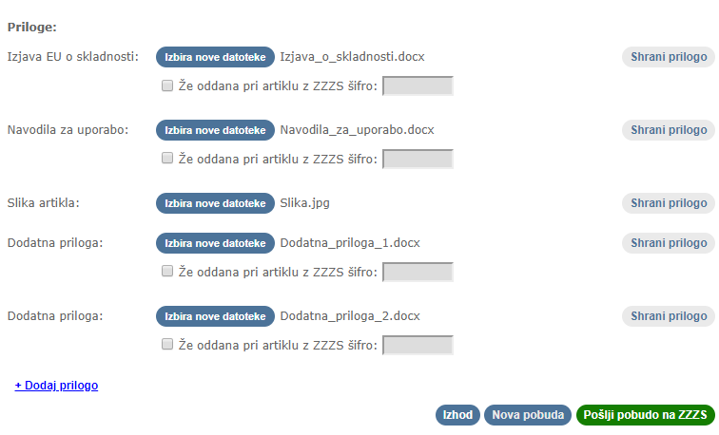

Slika : Spodnji del spletne strani pri vnosu podatkov novega artikla, kjer se določijo priloge

S klikom na gumb **Izbira nove datoteke** se odpre okno za izbiro datoteke, ki predstavlja prilogo. S klikom na gumb **Shrani prilogo**, se priloga shrani v evidenci zavoda**.**

Pri izbiri datotek za priloge veljajo naslednja pravila:

* datoteke ne smejo biti v formatu 'zip',
* največja velikost datoteke je 10 MB,
* ime datoteke ne sme vsebovati posebnih znakov; npr. <, >, !, =,- .

Ime datoteke naj bo brez presledkov (vsaka nova beseda je napisana z veliko začetnico npr. »NavodilaZaUporabo.pdf« ali pa naj bodo besede povezane s podčrtajem npr. »Navodila_Za_Uporabo.pdf«).

Po uspešnem zapisu datoteke v evidenco Zavoda, se vsak presledek v imenu datoteke odstrani in nadomesti s podčrtajem.

Dokumenti v elektronski obliki s podatki o Izjavi EU o skladnosti, Navodila za uporabo in Dodatne priloge so lahko v različnem formatu (npr. pdf, doc, docx, xls, xlsx, slikovni tipi).

Dovoljenji formati za Sliko artikla so: jpg, jpeg, tiff, tif, gif, png.

Obveznost prilog pri oddaji pobude se določa z vrsto medicinskega pripomočka. Za vse artikle sta obvezni prilogi:

* Izjava EU o skladnosti in
* Slika artikla.

Pri oddaji pobud za artikle, za katere priloga Navodila za uporabo ni obvezna, se lahko predloži promocijsko ali prodajno gradivo, izjava, oznaka na artiklu ali ovojnini ali drug dokument. s katerim proizvajalec obvešča uporabnika o predvidenem namenu in pravilni uporabi medicinskega pripomočka.

Pobudnik lahko odda največ 5 dodatnih prilog.

Če za vneseni artikel velja ista priloga, kot jo je uporabnik že evidentiral pri drugem artiklu, lahko namesto ponovne izbire datoteke uporabnik izbere (kljukica) izbirno polje pri polju **Že oddana** in v vnosno polje **ZZZS šifra artikla** vnese ZZZS šifro artikla, pri katerem je že shranil prilogo ter klikne na gumb **Shrani prilogo**.

ZZZS šifra artikla je vidna pri prikazu seznama artiklov in na strani s podrobnimi podatki artikla.

Vnesene podatke lahko uporabnik spremeni, dokler je artikel v statusu ***1 – Osnutek***. Postopek spreminjanja podatkov je opisan v poglavju Spreminjanje podatkov artikla, ki je v statusu osnutka.

Po vnosu vseh potrebnih podatkov in prilog, lahko uporabnik podatke o novem artiklu oz. pobudi pošlje zavodu s klikom na gumb **Pošlji pobudo na ZZZS** (»Slika: Spodnji del spletne strani pri vnosu podatkov novega artikla, kjer se določijo priloge«).

S tem se pobuda za nov artikel pošlje v obravnavo zavodu. Spremeni se status artikla iz ***1 - Osnutek*** v status ***2 - Pobuda***. Spreminjanje podatkov o artiklu ni več mogoče, razen v primeru, ko se zahteva dopolnitev pobude.

S klikom na gumb **Pošlji pobudo na ZZZS**, se izvedejo kontrole in v primeru, da pobuda **ne** vsebuje napak, se prikaže obvestilo (»Slika: Obvestilo za potrditev pošiljanja nove pobude za artikel«). S ponovnim klikom na gumb **Pošlji pobudo na ZZZS**, se potrdi oddaja pobude za artikel na zavod.

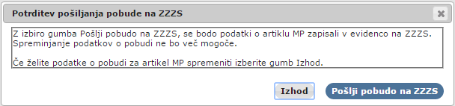

Slika : Obvestilo za potrditev pošiljanja nove pobude za artikel

S klikom na gumb **Izhod**,se postopek oddaje pobude za nov artikel na zavod prekine.

V primeru, da se pobuda nanaša na vrsto pripomočka, pri kateri je obvezno vnesti enega ali več podrejenih povezanih artiklov in jih uporabnik ni vnesel, se bo namesto obvestila »Slika: Obvestilo za potrditev pošiljanja nove pobude za artikel« prikazalo obvestilo, kot je prikazano na »Sliki: Obvestilo v primeru, ko se pri oddaji pobude ugotovi, da niso bili vneseni podatki o podrejenih artiklih«.

V tem primeru pobuda ne bo poslana na zavod. Uporabnik mora dopolniti manjkajoče podatke in ponoviti postopek pošiljanja pobude na zavod.

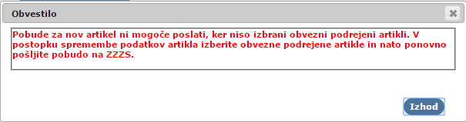

Slika : Obvestilo v primeru, ko se pri oddaji pobude ugotovi, da niso bili vneseni podatki o podrejenih artiklih

Ko bo strokovna služba zavoda prejela pobudo, bo spremenila status pobude oz. artikla v ***3 – Prejem pobude – Zavod***.

### Vnos podatkov o različicah artikla

Za pripomočke (artikle) istega proizvajalca, ki se razlikujejo po velikosti, dimenziji in barvi ali številu enot v osnovnem pakiranju, imajo povsem enake lastnosti in ceno, pobudnik poda eno pobudo.

Osnovne podatke in priloge navede za enega od artiklov (krovni artikel). Podatke o ostalih artiklih pa evidentira kot **različice** krovnega artikla. Podatke o različicah vnese tako, da pri vnosu podatkov krovnega artikla izpolni sekcijo **Različice artikla** (»Slika: Sekcija za vnos podatkov o različicah artikla«).



Slika : Sekcija za vnos podatkov o različicah artikla

S klikom na gumb **Vnesi podatke** se odpre nova spletna stran, kjer uporabnik vnese oz. uredi podatke o različicah (»Slika: Stran za urejanje podatkov o različicah«).

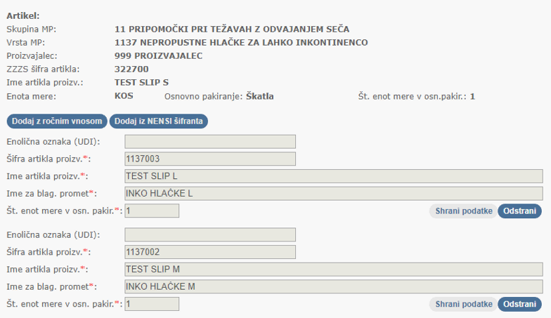

Slika : Stran za urejanje podatkov o različicah

Na vrhu strani so prikazani osnovni podatki o krovnem artiklu, v nadaljevanju pa podatki o različicah – za vsako različico po en sklop podatkov.

S klikom na gumb **Dodaj z ročnim vnosom** se odprejo prazna polja za vnos podatkov nove različice. Vnesene podatke uporabnik potrdi s klikom na gumb **Shrani podatke**. Napačno shranjene podatke se odstrani s klikom na gumb **Odstrani**.

Če zbirka NENSI vsebuje podatke o artiklih proizvajalca, ki izdeluje krovni artikel in različice, je omogočen gumb **Dodaj iz NENSI šifranta**. Ko uporabnik klikne na ta gumb, se prikaže stran za izbiro artiklov (različic) iz NENSI zbirke, ki je enaka, kot je prikazano na »Sliki: Stran za izbiro Nensi šifre iz Nensi šifranta«, le da je v tem primeru omogočena izbira več različic (artiklov) z izbiro (kljukica) več izbirnih polj. Uporabnik izbrane NENSI šifre potrdi s klikom na gumb **Potrditev izbire**.Podatki izbranih artiklov se prenesejo na spletno stran za prikaz različic artikla.

Če se davčna stopnja katerega od izbranih artiklov (različic) razlikuje od davčne stopnje krovnega artikla, se podatki teh artiklov ne bodo prenesli oz. upoštevali. V tem primeru bo uporabnik dobil obvestilo, kot je prikazano na »Sliki: Obvestilo, ki se prikaže, če izbrani artikli (različice) v zbirki NENSI nimajo enake davčne stopnje, kot krovni artikel«.

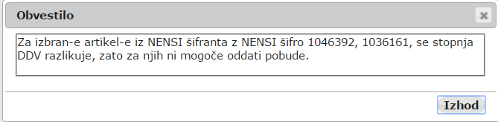

Slika : Obvestilo, ki se prikaže, če izbrani artikli (različice) v zbirki NENSI nimajo enake davčne stopnje, kot krovni artikel

Če pri katerem od izbranih artiklov v zbirki NENSI niso navedeni vsi obvezni podatki, ki se evidentirajo pri različicah, bo uporabnik dobil obvestilo: »Slika: Obvestilo, ki se prikaže če izbrani artikli v zbirki NENSI nimajo vseh obveznih podatkov«.

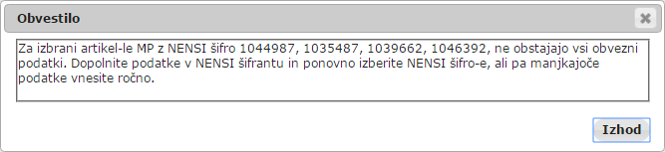

Slika : Obvestilo, ki se prikaže če izbrani artikli v zbirki NENSI nimajo vseh obveznih podatkov

Uporabnik lahko manjkajoče podatke vnese ročno, ali pa jih predhodno uredi v zbirki NENSI in ponovi prenos.

Če so se podatki o artiklu v zbirki NENSI kasneje (po prenosu podatkov) spremenili, se te spremembe samodejno ne prenesejo v podatke pobude oz. artikla.

Ko uporabnik vnese podatke o vseh različicah, stran za urejanje podatkov o različicah zapusti s klikom na gumb **Izhod**, ki je prikazan na dnu spletne strani (»Slika: Stran za urejanje podatkov o različicah«).

### Vnos podatkov o povezanih artiklih

Če uporaba enega pripomočka (artikla), za katerega se oddaja pobuda, ni mogoča brez drugega ali drugih pripomočkov (artiklov), je potrebno vnesti in zavodu posredovati podatke o povezanih artiklih.

V tem primeru je treba najprej vnesti in posredovati zavodu podatke o podrejenih artiklih (povezanih artiklih) in nato podatke o nadrejenem artiklu, pri katerem je poleg ostalih podatkov treba določiti, kateri podrejeni artikli spadajo k nadrejenemu artiklu.

Primer krovnega artikla je aparat za določanje glukoze v krvi, pri katerem so podrejeni artikli diagnostični trakovi za aparat za določanje glukoze v krvi.

Pri vnosu podatkov krovnega artikla se podrejeni artikli določijo tako, da se izpolni sekcija **Povezani artikli** (»Slika:Izbira gumba Izbira povezanih artiklov za urejanje povezanih (podrejenih) artiklov**«**).



Slika : Izbira gumba Izbira povezanih artiklov za urejanje povezanih (podrejenih) artiklov

S klikom na gumb **Izbira povezanih artiklov** se odpre spletna stran, na kateri uporabnik izbere povezane artikle (»Slika: Stran za izbor povezanih (podrejenih) artiklov«). Na spletni strani je prikazan seznam artiklov, ki je urejen po vrstah medicinskih pripomočkov, iz katerih se izberejo povezani artikli. Za vsako vrsto pripomočkov je navedeno ali treba izbrati vsaj en artikel ali ne.

Uporabnik povezane artikle izbere tako, da posameznega izbere (kljukica) v izbirnem polju na začetku vrstice in klikne na gumb **Shrani izbiro**. Izbiro že shranjenih povezanih artiklov se prekliče s klikom na gumb **Prekliči izbiro**.

Ko uporabnik izbere in shrani vse povezane artikle, s klikom na gumb **Izhod**, ki je na dnu spletne strani, zaključi postopek. Stran za izbiro povezanih artiklov se zapre in vrne na predhodno stran.

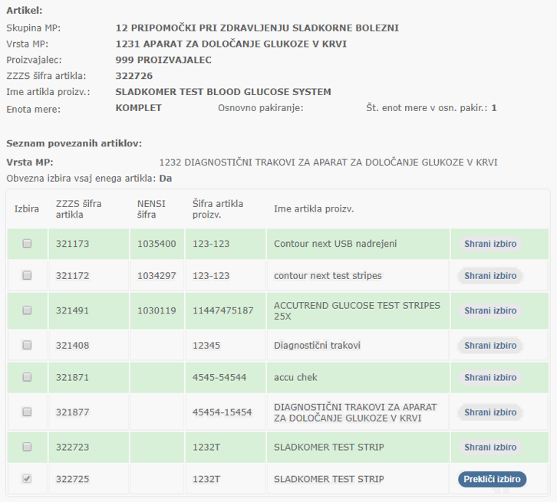

Slika : Stran za izbor povezanih (podrejenih) artiklov

## Pregled podatkov o artiklu

Uporabnik lahko podatke o artiklu, vključno s prilogami in podatki o različicah in povezanih artiklih kadarkoli pregleda.

Spletna stran, ki se uporabniku prikaže ob izbiri menija **Artikli MP** omogoča iskanje artiklov po različnih kriterijih (»Slika: Način iskanja podatkov o pobudah oz. artiklih«).

Če uporabnik pri iskalnih kriterijih označi (kljukica) v izbirnem polju **Nadrejeni artikel**, s tem določi, da se bodo na seznamu prikazali samo artikli, ki spadajo v vrste medicinskih pripomočkov, pri katerih je treba opredeliti povezane (podrejene) artikle.

V seznamu bo pri vseh artiklih prikazan gumb **Podrobni podatki**. Po kliku na gumb se uporabniku prikaže stran, s podrobni podatki artikla (»Slika: Stran s podrobnimi podatki artikla«).

V sekciji **Priloge** se s klikom na podčrtana besedila v modri barvi (npr. Izjava o skladnosti) proži pregled oz. prenos prilog. Če kateri od nazivov ni v modri barvi in podčrtan to pomeni, da ta vrsta priloge ni bila oddana.

Za pregled prilog mora uporabnik na svojem računalniku imeti nameščeno aplikacijo, ki omogoča pregled datotek v obliki, v kateri je bila priloga oddana (npr. Adobe Acrobat Reader, za pregledovanje datotek v obliki PDF).

Na dnu spletne strani je prikazana zgodovina sprememb statusov artikla.

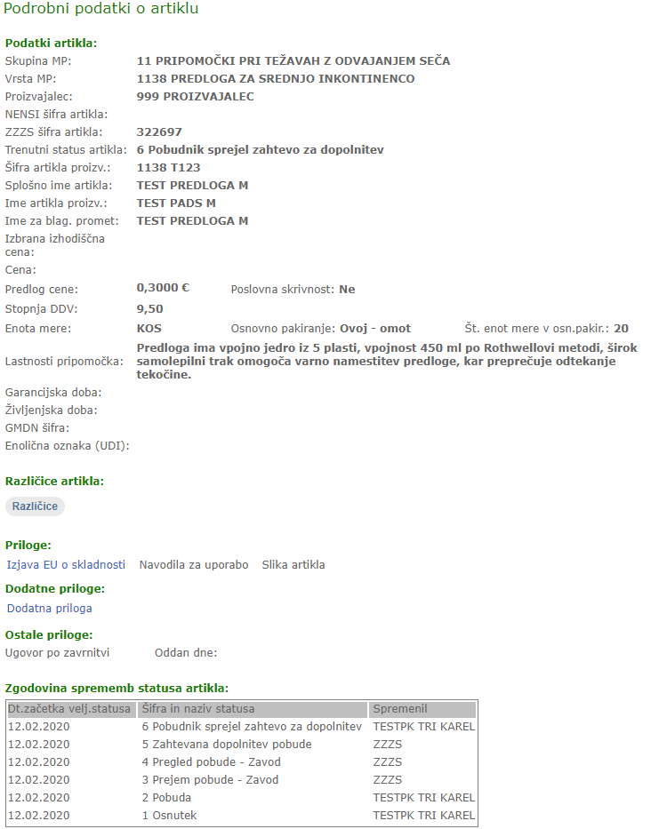

Slika : Stran s podrobnimi podatki artikla

Če je bila vnesena vsaj ena različica artikla, bo aktiven tudi gumb **Različice** v sekciji **Različice artikla**.

Ko uporabnik izbere gumb, se odpre stran s prikazom podrobnih podatkov o različicah (»Slika: Stran za pregled različic artikla«). Z izbiro gumba **Izhod** se vrne na prikaz osnovnih podatkov in prilog.

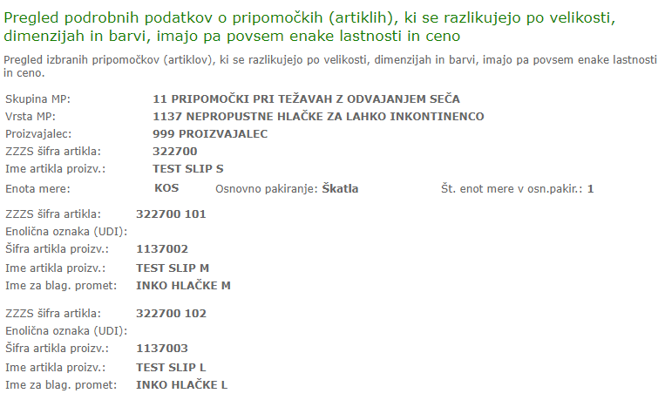

Slika : Stran za pregled različic artikla

Če artikel spada v vrsto medicinskih pripomočkov, za katere je treba opredeliti povezane (podrejene) artikle, se v seznamu artiklov pri artiklu prikaže gumb **Povezani artikli**. S klikom na gumb se prikaže stran, kjer so prikazani podatki o teh artiklih (»Slika: Stran za pregled povezanih (podrejenih) artiklov«). Na vrhu strani so prikazani osnovni podatki o artiklu, v spodnjem delu pa podatki o povezanih artiklih.

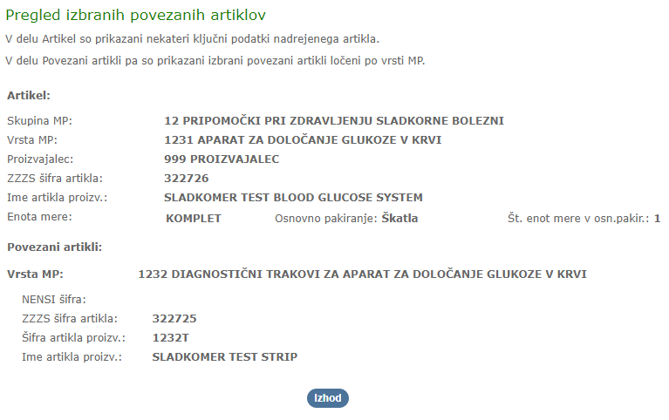

Slika : Stran za pregled povezanih (podrejenih) artiklov

S klikom na gumb **Izhod** uporabnik zapre to stran in se vrne na seznam artiklov.

Če za posamezen artikel podatki o podrejenih artiklih še niso bili vneseni, se po kliku na gumb **Povezani artikli** uporabniku prikaže obvestilo (»Slika: Obvestilo, če podatki o povezanih artiklih še niso bili vneseni«).

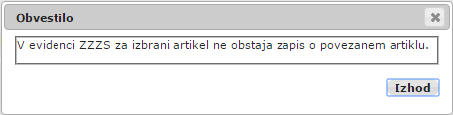

Slika : Obvestilo, če podatki o povezanih artiklih še niso bili vneseni

## Spreminjanje podatkov artikla, ki je v statusu osnutka

Dokler je artikel v statusu ***1 – Osnutek*** (in v nekaterih drugih statusih, kot je opisano v nadaljevanju), lahko uporabnik podatke o artiklu, prilogah, različicah in povezanih artiklih spremeni. Seznam artiklov v statusu osnutka pridobi tako, da v iskalnih kriterijih (»Slika: Način iskanja podatkov o pobudah oz. artiklih«) izbere status ***1 – Osnutek***.

V seznamu se pri teh artiklih prikaže gumb **Sprememba podatkov**. Ko uporabnik klikne na ta gumb, se mu prikaže stran, ki je enaka strani za vnos osnovnih podatkov, le da so prikazani predhodno vneseni podatki (»Slika: Spletna stran za spreminjanje osnovnih podatkov o artiklu).

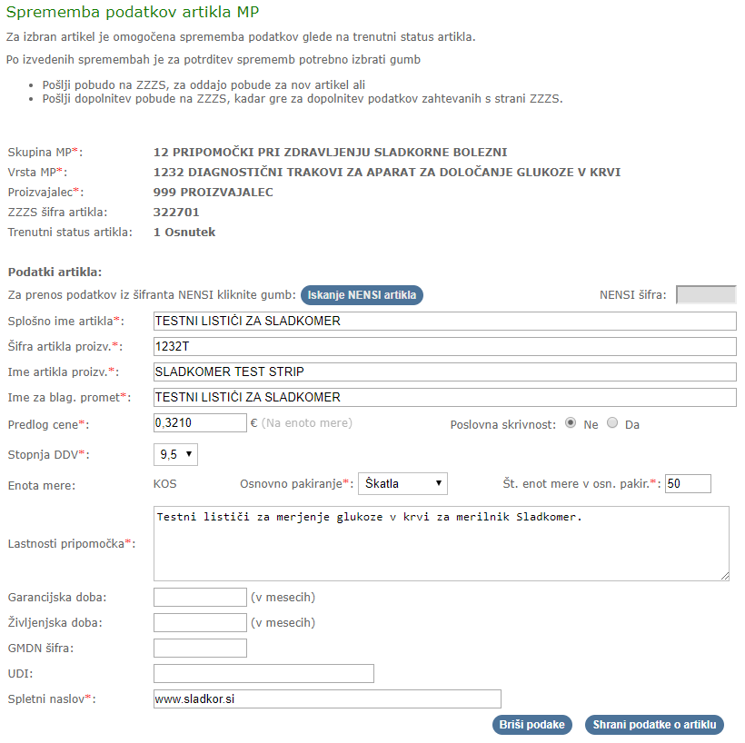

Slika : Spletna stran za spreminjanje osnovnih podatkov o artiklu

Sprememba naslednjih štirih ključnih podatkov artikla ni možna:

* Skupina MP,
* Vrsta MP,
* Proizvajalec in
* ZZZS šifra artikla.

Ostali podatki se lahko spremenijo.

Če so bili osnovni podatki artikla predhodno zagotovljeni tako, da jih je uporabnik prenesel iz zbirke NENSI, se lahko spremenijo, po kliku na gumb **Odstrani NENSI šifro**.

Spremembe podatkov je potrebno shraniti s klikom na gumb **Shrani podatke o artiklu**. Če se podatkov ne želi shraniti, se klikne na gumb **Izhod**, ki je na dnu spletne strani.

Na isti spletni strani lahko uporabnik spremeni tudi podatke o različicah in povezanih artiklih ter podatke prilog.

Po vnosu sprememb ali dopolnitvi podatkov, se jih lahko posreduje na zavod, kot je opisano v poglavju

Vnos nove pobude (s klikom na gumb **Pošlji pobudo na ZZZS**).

## Umik osnutka

Če uporabnik vnesenih podatkov o artiklu ne želi posredovati zavodu, lahko uporabi gumb **Umik osnutka**.

Pri artiklih v statusu ***1 – Osnutek*** je na seznamu artiklov prikazan gumb **Umik osnutka**. Z klikom na gumb, se uporabniku prikaže okno za potrditev umika pobude za artikel (»Slika: Okno za potrditev umika osnutka«).

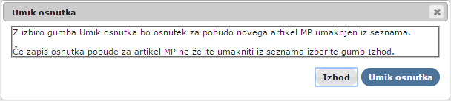

Slika : Okno za potrditev umika osnutka

Če je uporabnik postopek umika sprožil pomotoma, ga s klikom na gumb **Izhod** prekine. Za potrditev umika osnutka se klikne na gumb **Umik osnutka**. Podatki umaknjenih artiklov na portalu niso več vidni. Če želi pobudnik kasneje oddati pobudo za isti artikel, mora podatke tega artikla na portalu vnesti ponovno.

## Dopolnitev pobude na poziv zavoda

Strokovna služba zavoda pri pregledu podatkov pobude (takrat ima pobuda status ***4 – Pregled pobude – Zavod***) lahko ugotovi, da le ta ni popolna in pobudnika pozove k dopolnitvi podatkov. V tem primeru artikel dobi status ***5 – Zahtevana dopolnitev pobude***.

O zahtevi za dopolnitev pobude zavod obvešča pobudnika po elektronski pošti na elektronski naslov kontaktne in nadomestne kontaktne osebe za urejanje podatkov o artiklih pri pobudniku (urejanje kontaktnih oseb je prikazano na »Sliki: Pregled in urejanje podatkov odgovornih oseb).

Na portalu se podatki o teh artiklih privzeto prikažejo na seznamu na strani, ki se prikaže ob izbiri menija **Artikli MP**. Uporabnik do seznama teh artiklov lahko pride tudi tako, da pri kriterijih iskanja opredeli status ***5 – Zahtevana dopolnitev pobude***.

V seznamu teh artiklov je prikazan gumb **Sprejem poziva za dopolnitev**. S klikom na gumb, se spremeni status artikla v ***6 – Pobudnik sprejel zahtevo za dopolnitev*** (»Slika: Obvestilo s katerim se uporabnika obvesti o potrditvi prejema obvestila za dopolnitev pobude«) in se odpre stran, kjer so prikazani napotki za dopolnitev podatkov o artiklu (»Slika: Stran s prikazom obvestila za dopolnitev nove pobude za artikel«).

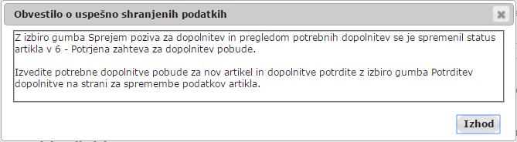

Slika : Obvestilo s katerim se uporabnika obvesti o potrditvi prejema obvestila za dopolnitev pobude

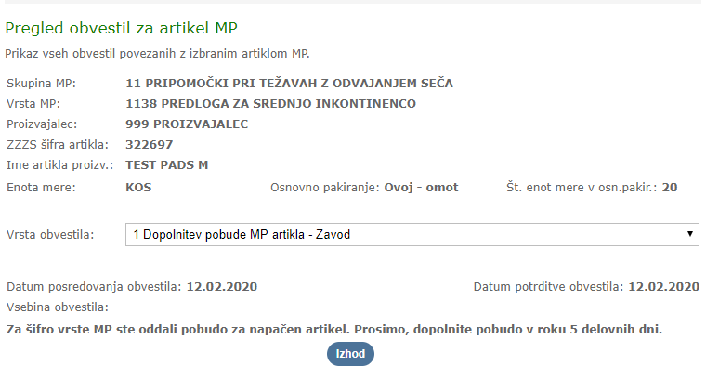

Slika : Stran s prikazom obvestila za dopolnitev nove pobude za artikel

S spremembo statusa artikla v ***6 – Pobudnik sprejel zahtevo za dopolnitev*** začne teči rok, v katerem mora pobudnik dopolniti podatke artikla. Če v zahtevanem roku ne posreduje dopolnjene pobude za artikel zavodu, bo zavod smatral, da je pobudnik odstopil od pobude. V tem primeru bo zavod spremenil status artikla v ***99 – Umaknjena pobuda ZZZS*** *in* izdal Sklep o umiku pobude za uvrstitev artikla.

Uporabnik potrebne dopolnitve podatkov izvede tako, da z iskanjem artiklov, ki so v statusu ***6 – Pobudnik sprejel zahtevo za dopolnitev*** pridobi te artikle na seznam in nato s klikom na gumb **Sprememba podatkov** odpre stran za urejanje podatkov. Ko pobudnik dopolnjeno pobudo pošlje na zavod, dobi pobuda oz. artikel status ***7 – Dopolnjena pobuda***.

## Seznanitev z mnenjem Komisije I. stopnje

Če strokovna služba zavoda pri pregledu pobude le-to potrdi, bo pobudo posredovala v obravnavo Komisiji I. stopnje za MP. Pobuda oz. artikel bo najprej dobil status ***8 – Pripravljen za komisijo*** in nato ob uvrstitvi na sejo Komisije status ***9 – Predano v obravnavo komisiji***.

Po obravnavi pobude na Komisiji I. stopnje za MP, zavod kontaktno in nadomestno kontaktno osebo za urejanje podatkov o artiklih pri pobudniku po elektronski pošti obvesti, da je na portalu na voljo informacija o mnenju komisije. V elektronskem sporočilu je navedena vrsta komisije, zaporedna številka in leto seje, na kateri je komisija podala mnenje, ter skupina medicinskih pripomočkov.

Uporabnik na portalu do podatkov o mnenju komisije pride tako, da na strani za iskanje artiklov (»Slika: Način iskanja podatkov o pobudah oz. artiklih«) opredeli način iskanja **Po seji** in izbere oz. vpiše podatke o seji: vrsta komisije, zaporedna številka, leto seje in skupina medicinskih pripomočkov. Ko uporabnik s klikom na gumb **Prikaži podatke** potrdi vpisane kriterije, se mu v primeru, da pobudnik prvič išče podatke o tej seji, prikaže obvestilo (»Slika: Obvestilo za potrditev prejema obvestila za dopolnitev nove pobude za artikel«).

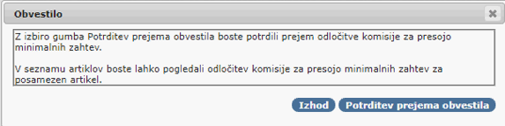

Slika : Obvestilo za potrditev prejema obvestila za dopolnitev nove pobude za artikel

S klikom na gumb **Potrditev prejema obvestila** se informacija o prevzemu obvestila zapiše v evidenco zavoda za vse pobude tega pobudnika, ki so bile obravnavane na navedeni seji. S tem začne teči rok, v katerem pobudnik lahko vloži ugovor na morebitno zavrnitev katerega od artiklov.

Po potrditvi prejema obvestila se uporabniku prikaže seznam artiklov, ki so bili obravnavani na navedeni seji komisije. Med drugim, je za vsak artikel prikazan tudi status artikla. Če je komisija podala mnenje, da artikel izpolnjuje osnovne zahteve kakovosti, ima artikel status ***11 - Izpolnjuje osnovne zahteve kakovosti***.

Če je komisija podala mnenje, da artikel ne izpolnjuje osnovnih zahtev kakovosti, ima artikel status ***10 - Zavrnjen – komisija***. Če je komisija pozvala pobudnika k dopolnitvi pobude, ima artikel status ***12 - Zahtevana dopolnitev - komisija***.

Pod podatki artikla v seznamu je prikazan gumb **Pregled obvestil**. Ko uporabnik klikne na ta gumb, se odpre stran (»Slika: Stran za pregled vseh obvestil opredeljenega artikla«), kjer so na vrhu prikazani osnovni podatki o artiklu. V padajočem seznamu **Vrsta obvestila** izbere 2 Ugotovitev komisije in prikažejo se naslednji podatki:

* Datum, ko je zavod poslal obvestilo,
* Datum, ko je pobudnik potrdil prejem obvestila in
* Vsebina obvestila (mnenja komisije).

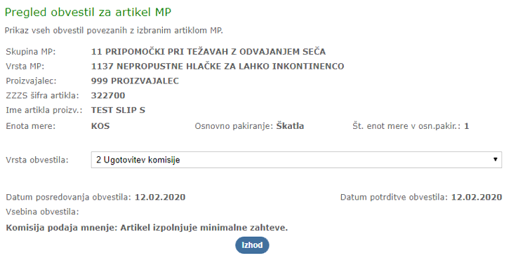

Slika : Stran za pregled vseh obvestil opredeljenega artikla

S klikom na gumb **Izhod** se uporabnik vrne na stran s seznamom artiklov.

S klikom na gumb **Pregled obvestil** in izbiro vrste obvestila na strani za pregled obvestil, lahko uporabnik vidi tudi druga obvestila zavoda v zvezi s tem artiklom.

Če za artikel ne obstaja nobeno obvestilo, se po izbiri gumba **Pregled obvestil** prikaže obvestilo (»Slika: Obvestilo, ki se prikaže, če ne obstaja nobeno obvestilo za opredeljen artikel«).

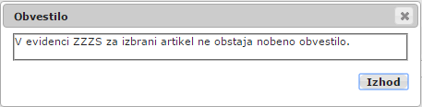

Slika : Obvestilo, ki se prikaže, če ne obstaja nobeno obvestilo za opredeljen artikel

Če ima artikel status ***12 - Zahtevana dopolnitev – komisija***, se v seznamu artiklov prikaže gumb **Sprejem poziva za dopolnitev**. Po kliku na gumb, se status artikla spremeni v **6 - Pobudnik sprejel zahtevo za dopolnitev**. Odpre se tudi stran, kjer so prikazani napotki za dopolnitev podatkov o artiklu (»Slika: Stran s prikazom obvestila za dopolnitev nove pobude za artikel«). Glejte poglavje 3.7. Dopolnitev pobude na poziv zavoda.

Če je bil pobudnik pozvan k dopolnitvi pobude, lahko podatke o pobudi spremeni, vendar v tem primeru le osnovne podatke o artiklu in priloge.

## Ugovor po zavrnitvi artikla

Če je Komisija I. stopnje za MP podala mnenje, da artikel ne izpolnjuje osnovnih zahtev kakovosti, lahko pobudnik v predpisanem roku vloži ugovor. Ugovor obravnava Komisija II. stopnje za MP.

Pri artiklih, ki ne izpolnjujejo osnovnih zahtev kakovosti, bo na seznamu prikazan gumb **Ugovor po zavrnitvi**. Po kliku na gumb se uporabniku prikaže stran, »Slika: Stran za vložitev ugovora na mnenje komisije«.

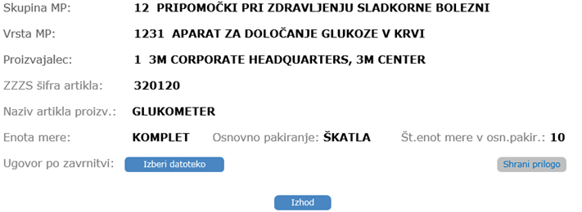

Slika : Stran za vložitev ugovora na mnenje komisije

Pobudnik pripravi ugovor kot elektronski dopis (npr. v obliki PDF). Dopis posreduje na zavod na naslednji način:

S klikom na gumb **Izberi datoteko** se uporabniku prikaže okno, kjer izbere in potrdi datoteko dopisa. Nato s klikom na gumb **Shrani prilogo** dopis posreduje zavodu. Uporabniku se ob tem pokaže obvestilo, »Slika: Sporočilo ob uspešni oddaji ugovora«.

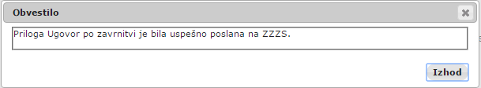

Slika : Sporočilo ob uspešni oddaji ugovora

Status artikla se spremeni v ***13 -Ugovor po zavrnitvi***.

Po izbiri gumba **Izhod** v prikazanem obvestilu se spletna stran zapre in se uporabnik vrne na prikaz seznama artiklov.

Uporabnik lahko vidi oddan ugovor na strani za pregled podrobnih podatkov artikla med prilogami v sekciji Ostale priloge.

Pri obravnavi Ugovora pobudnika na zavodu preide pobuda v status ***14 – Pripravljen za komisijo II. stopnje*** za MP in nato v status ***15 – Predano v obravnavo komisiji II. stopnje***.

Če je Komisija II. stopnje za MP odločila, da je ugovor neutemeljen, bo pobuda dobila status **16 – Dokončno zavrnjen – komisija**. V nasprotnem primeru bo pobuda dobila status ***11 – Izpolnjuje osnovne zahteve kakovosti***.

## Izbira predlagane cene

Če je komisija za vsaj eno pobudo (artikel) pobudnika podala mnenje, da artikel izpolnjuje osnovne zahteve kakovosti, in so bila uspešno izvedena pogajanja o izhodiščnih cenah artiklov, zavod po elektronski pošti obvesti kontaktno in nadomestno kontaktno osebo za urejanje podatkov o artiklih pri ponudniku, da za te artikle na portalu izbere (potrdi) predlagane cene artiklov. V sporočilu je naveden rok, do katerega mora pobudnik to narediti.

Uporabnik na portalu pridobi seznam teh artiklov tako, da poišče artikle, ki imajo status ***17 – Poziv k izbiri cene***.

Pri teh artiklih je prikazan gumb **Poziv k izbiri cene**. Ko uporabnik klikne na gumb, se prikaže okno, kot kaže »Slika: Okno za izbiro izhodišče cene artikla oz. za zavrnitev cene«.

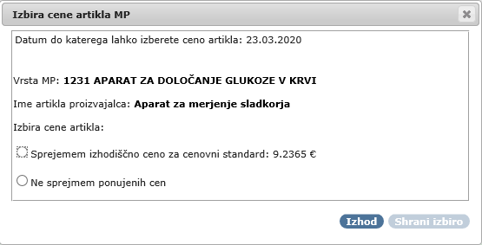

Slika 33: Okno za izbiro izhodišče cene artikla oz. za zavrnitev cene

Z izbiro radijskega gumba uporabnik izbere eno od ponujenih opcij in izbiro potrdi s klikom na gumb **Pošlji izbiro**.

Če postopka ne želi zaključiti, klikne na gumb **Izhod**. V slednjem primeru se status artikla ne spremeni.

Če je pobudnik sprejel ponujeno ceno, se spremeni status pobude oz. artikla v ***18 – Sprejeta cena***. Če ponujene cene ni sprejel, se status pobude oz. artikla spremeni v ***19 –*** ***Ni sprejeta cena***.

Če se pobudnik ne odloči glede izbire cene artikla v zahtevanem roku, bo zavod spremenil status pobude v ***20 – Ni sprejeta cena – potekel rok – Zavod***. Zavod bo pobudnika k izbiri cene ponovno pozval kasneje. Če bo pobudnik sporočil Zavodu, da artikel oz. pobudo umika, bo zavod spremenil status artikla v ***21 – Ni sprejeta cena – umik pobude – Zavod***.

# Elektronska sporočila

Kontaktne in nadomestne kontaktne osebe za urejanje podatkov o artiklih pri pobudnikih bodo od zavoda prejemale elektronska sporočila.

Namen elektronskih sporočil je obveščanje pobudnika o nastanku določenega dogodka, povezanega z artiklom, ki zahteva njegov odziv.

## ZZZS - Zahteva za dopolnitev pobud-e za artikel MP

Oddano pobudo za nov artikel pregleda strokovna služba Zavoda. Če ugotovi pomanjkljivosti v pobudi za nov artikel, pobuda dobi status ***5 - Zahtevana dopolnitev pobude***.

Odgovorna in nadomestna oseba za urejanje podatkov o artiklih, bosta prejeli tako elektronsko sporočilo:

Spoštovani,

vaša pobuda za nov artikel je bila sprejeta in pregledana s strani strokovne službe ZZZS.

Na Portal za partnerje ZZZS (https://izvajalec.zzzs.si), vam je bilo poslano sporočilo z zahtevami za dopolnitev pobude.

Predlagamo, da poiščete vaše pobude, za katere je zahtevana dopolnitev tako, da med iskalnimi kriteriji izberete status 5 Zahtevana dopolnitev.

Prosimo, da preverite tudi, ali imate v seznamu pobude, ki zahtevajo vaš odziv (status 999 Potrebna aktivnost pobudnika).

Lep pozdrav

Strokovna služba ZZZS

To je avtomatsko sporočilo, zato nanj ne odgovarjajte.

## ZZZS - Odločitev Komisije I. stopnje za MP

Če strokovna služba Zavoda potrdi ustreznost oddane nove pobude za artikel, se jo posreduje Komisiji I. stopnje za MP.

Ko je artikel obravnavan na seji te komisije, dobi enega od statusov:

* ***10 - Zavrnjen – komisija***,
* ***11 - Izpolnjuje osnovne zahteve kakovosti***,
* ***12 - Zahtevana dopolnitev – komisija***,
* ***32 - Poslano na JAZMP***.

Odgovorna in nadomestna oseba za urejanje podatkov o artiklih dobita sporočilo, kot je prikazano spodaj, s katerim sta obveščeni, da je bila ena ali več pobud obravnavanih na seji Komisije in da so na portalu na voljo informacije o mnenju Komisije.

Spoštovani,

vaša pobuda (ali več pobud) za nov artikel je bila obravnavana na seji:

* zaporedna št.seje: 3
* leto seje: 2020
* skupina MP: 12

Na Portal za partnerje ZZZS (https://izvajalec.zzzs.si), vam je bilo poslano sporočilo.

Lep pozdrav

Komisija I. stopnje za MP

To je avtomatsko sporočilo, zato nanj ne odgovarjajte.

## ZZZS - Odločitev Komisije II. stopnje za MP

Če Komisija I. Stopnje za MP pobudi za artikel določi status **10 - Zavrnjen – komisija**, pobudnik lahko pošlje Ugovor po zavrnitvi.

Ugovor pobudnika obravnava Komisija II. stopnje za MP.

Ko je artikel obravnavan na seji te komisije, dobi enega od statusov;

* ***11 - Izpolnjuje osnovne zahteve kakovosti***,
* ***12 - Zahtevana dopolnitev – komisija***,
* ***16 - Dokončno zavrnjen – komisija***.

Odgovorna in nadomestna oseba za urejanje podatkov o artiklih, bosta prejeli elektronsko sporočilo, ki je prikazano spodaj in s katerim bosta obveščeni, da je bil en ali več ugovorov obravnavan na seji Komisije II. stopnje in da so na portalu dostopne informacije o odločitvi te Komisije.

Spoštovani,

Komisija II. stopnje za MP je obravnavala vaš ugovor na zavrnitev pobude za artikel MP na seji:

* zaporedna št.seje: 5
* leto seje: 2020
* skupina MP: 11

Na Portal za partnerje ZZZS (https://izvajalec.zzzs.si), vam je bilo poslano sporočilo.

Lep pozdrav

Komisija II. stopnje za MP

To je avtomatsko sporočilo, zato nanj ne odgovarjajte.

## ZZZS - Poziv k izbiri cene

Če je pobuda oz. artikel dobil status ***11 - Izpolnjuje osnovne zahteve*** ***kakovosti*** in so bila pogajanja med pobudnikom in zavodom o izhodiščni ceni artikla uspešna, bo artikel dobil status **17 - Poziv k izbiri cene**.

Odgovorna in nadomestna oseba za urejanje podatkov o artiklih, bosta prejeli elektronsko sporočilo z vsebino, ki je prikazana spodaj. S sporočilom bosta napoteni, da na portalu izbereta (potrdita) predlagane izhodiščne cene artiklov.

Spoštovani,

na Portalu za partnerje ZZZS (https://izvajalec.zzzs.si) izberite vrsto cene za posamezen artikel MP.

Vaše pobude, pri katerih morate izbrati vrsto cene artikla MP izberite tako, da med iskalnimi kriteriji izberete status 17 Poziv k izbiri cene.

Lep pozdrav

Strokovna služba ZZZS

To je avtomatsko sporočilo, zato nanj ne odgovarjajte.

# Kontakt

Kontakt za vprašanja: [pobude_mp@zzzs.si](mailto:pobude_mp@zzzs.si)

# Prilogi

Priloga 1: obrazec Vloga proizvajalca MP ali zastopnika proizvajalca MP za dostop do portala

Priloga 2: obrazec Vloga za dodelitev ZZZS številke poslovnemu partnerju s sedežem v tujini

## Priloga 1



**VLOGA PROIZVAJALCA MP ALI ZASTOPNIKA PROIZVAJALCA MP**

**ZA DOSTOP DO PORTALA**

Št. dokumenta (izpolni ZZZS): ___________________

|  |  |
| --- | --- |
| **Podatki o pobudniku** | |
| Ime ali firma: | |
| Naslov ali sedež: | |
| Matična številka: | Davčna številka: |
| Odgovorna oseba: | |
| Elektronski naslov odgovorne osebe: | |
| NENSI šifra pobudnika (če je pobudnik vpisan v NENSI šifrant): | |
| Vrsta pobudnika:  🞎 Proizvajalec MP 🞎 Zastopnik proizvajalca MP | |
| Dokazilo, da je pobudnik proizvajalec ali zastopnik proizvajalca MP  (**Pobudnik v prilogi posreduje fotokopijo dokazila, da v skladu z 2. členom Pravilnika lahko poda pobudo za ugotavljanje osnovnih zahtev kakovosti in uvrstitev artikla na seznam.)** | |

|  |  |
| --- | --- |
| **Prijava / odjava KONTAKTNE OSEBE - UPORABNIKA PORTALA** | |
| Kontaktna oseba: | |
| Telefonska številka kontaktne osebe: | |
| Elektronski naslov kontaktne osebe: | |
| ZZZS številka kontaktne osebe: | Davčna številka kontaktne osebe: |
| 🞎 Prijavljam uporabnika portala 🞎 Odjavljam uporabnika portala | |

|  |  |
| --- | --- |
| **Prijava / odjava NADOMESTNE KONTAKTNE OSEBE - UPORABNIKA PORTALA** | |
| Nadomestna kontaktna oseba: | |
| Telefonska številka nadomestne kontaktne osebe: | |
| Elektronski naslov nadomestne kontaktne osebe: | |
| ZZZS številka nadomestne kontaktne osebe: | Davčna številka nadomestne kontaktne osebe: |
| 🞎 Prijavljam uporabnika portala 🞎 Odjavljam uporabnika portala | |

|  |
| --- |
| **Podatki o proizvajalcu** |
| Ime ali firma: |
| Naslov ali sedež: |
| Država: |
| Ime ali firma pooblaščenega predstavnika proizvajalca:  (podatki o pooblaščenem predstavniku proizvajalca se vpišejo le za proizvajalce, ki so iz tretjih dežel) |
| Naslov ali sedež firma pooblaščenega predstavnika proizvajalca: |
| Država firme pooblaščenega predstavnika proizvajalca: |
| Matična številka:  (podatek vpisujejo le proizvajalci MP vpisani v Register proizvajalcev s sedežem v RS pri JAZMP) |
| NENSI šifra proizvajalca (če je proizvajalec vpisan v NENSI šifrant) : |

|  |
| --- |
| Ime ali firma: |
| Naslov ali sedež: |
| Država: |
| Ime ali firma pooblaščenega predstavnika proizvajalca:  (podatki o pooblaščenem predstavniku proizvajalca se vpišejo le za proizvajalce, ki so iz tretjih dežel) |
| Naslov ali sedež firma pooblaščenega predstavnika proizvajalca: |
| Država firme pooblaščenega predstavnika proizvajalca: |
| Matična številka:  (podatek vpisujejo le proizvajalci MP vpisani v Register proizvajalcev s sedežem v RS pri JAZMP) |
| NENSI šifra proizvajalca (če je proizvajalec vpisan v NENSI šifrant) : |

|  |
| --- |
| Ime ali firma: |
| Naslov ali sedež: |
| Država: |
| Ime ali firma pooblaščenega predstavnika proizvajalca:  (podatki o pooblaščenem predstavniku proizvajalca se vpišejo le za proizvajalce, ki so iz tretjih dežel) |
| Naslov ali sedež firma pooblaščenega predstavnika proizvajalca: |
| Država firme pooblaščenega predstavnika proizvajalca: |
| Matična številka:  (podatek vpisujejo le proizvajalci MP vpisani v Register proizvajalcev s sedežem v RS pri JAZMP) |
| NENSI šifra proizvajalca (če je proizvajalec vpisan v NENSI šifrant) : |

Seznanjen sem z Navodilom za uporabo portala ZZZS za urejanje podatkov o artiklih medicinskih pripomočkov. Izjavljam, da so posredovani podatki točni in da bom pravočasno posredoval vse spremembe.

Kraj, datum:

Podpis odgovorne osebe Žig in podpis proizvajalca oz. zastopnika proizvajalca:

**Vloga, izpolnjena v dveh izvodih, se pošlje po pošti na naslov:**

**ZZZS – Direkcija, Oddelek za MP, Miklošičeva 24, 1507 Ljubljana**

## Priloga 2



**VLOGA ZA DODELITEV ZZZS ŠTEVILKE POSLOVNEMU PARTNERJU**

**S SEDEŽEM V TUJINI**

Št. dokumenta (izpolni ZZZS): ___________________

|  |  |
| --- | --- |
| **Podatki o poSLOVNEM PARTNERJU (izpolni ulagatelj)** | |
| Kratek naziv: | |
| Naziv v celoti: | |
| **Naslov ali sedež** | |
| Država: | |
| Poštna številka: | Kraj: |
| Ulica in hišna številka: | |
| Status:  🞎 Posluje 🞎 Brisan iz registra Datum izbrisa iz registra: | |

|  |
| --- |
| **DODELJENA ZZZS številka (IzpoLni ZZZS)** |
| ZZZS številka: |

Kraj, datum: Podpis odgovorne osebe vlagatelja

**Izpolnjena vloga se pošlje na naslov: ZZZS – Direkcija, Oddelek za MP, Miklošičeva 24, 1507 Ljub**